Madame A.B, âgée de 25 ans, est admise aux urgences pour altération de l'état général avec vomissements et douleurs abdominales. En un mois, elle a perdu 6 kg (elle pèse 54 kg pour 168 cm). Elle buvait ces derniers jours près de 5 litres d'eau par jour et urinait très souvent. Elle n'a aucun autre antécédent pathologique. Elle est normalement réglée sous contraceptifs oraux et ne fume pas. À l'examen clinique : asthénie, un peu confuse et obnubilée, la pression artérielle est à 90/50 mmHg ; le pouls à 100/min ; la fréquence respiratoire à 26 cycles/min ; la température à 37,9°C. Les extrémités sont froides, la langue sèche, il existe un pli cutané. L'auscultation cardio-pulmonaire est sans particularité : pas de signes d'insuffisance cardiaque droite. L'abdomen est souple sans masse palpable. Les bruits hydro-aériques sont perçus. L'examen neurologique sans anomalie.
Biologie : Glycémie capillaire à 3,9 g/L ; NFS : hémoglobine : 14 g/100 mL ; GB : 15 000/mm³ ; sérum lactescent ; Na+ : 140 mmol/L ; K+ : 5,3 mmol/L ; Cl- : 110 mmol/L ; HCO3- : 12 mmol/L ; pH : 7,2 ; urée : 23 mmol/L ; créatinine : 150 µmol/L. BU : glucose ++++, acétone ++++.

16. Quel diagnostic évoquez-vous ?
A. Coma hyperosmolaire.
B. Cétose diabétique.
C. Cétoacidose diabétique.
D. Cétose de jeûne.
E. Acidose lactique.
C | Définition de la céto-acidose diabétique :  Il s’agit d’un désordre métabolique, hydrique et électrolytique caractérisé par :  -Glycémie ≥ 2,5g/l  -Cétonémie > 3 mmol/l ou cétonurie positive (≥ ++)  -glycosurie ≥ ++  -acidose (pH artériel < 7,30)

17. Les signes cliniques de déshydratation extracellulaire sont :
1. Sécheresse des muqueuses.
2. Pli cutané.
3. Hypotension.
4. Soif intense.
5. Perte de poids.
A. (1+3+4) B. (2+5+4) C. (2+3+5) D. (1+2+3+4) E(1+2+5)
C | 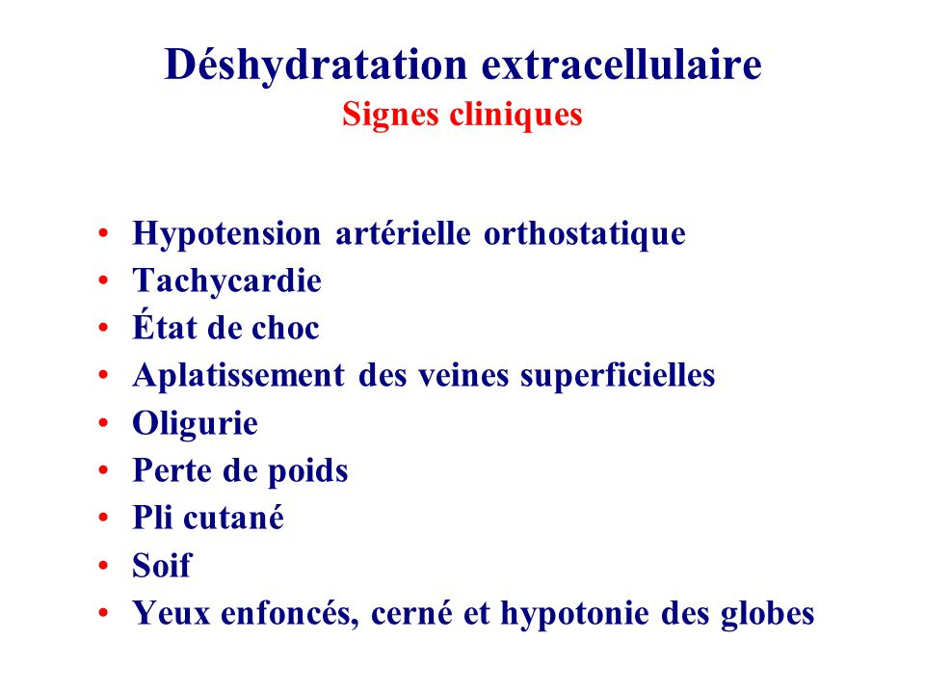

18. Quels examens paracliniques manquent-ils dans l'observation ?
1. Radiographie du thorax.
2. Échographie abdomino-pelvienne.
3. Électrocardiogramme.
4. Examen cytobactériologique des urines.
5. Le taux de peptide C.
A. (1+3+4) B. (1+3+4+5) C. (1+2+3+4) D. (3+4+5) E. (1+2+5)
A | Examens complémentaires à demander en urgence sont :  ➢Biologiques :  - glycémie veineuse  - Urée, Créatininémie  - ionogramme sanguin ++++++  - FNS systématique  ➢Morphologiques :  - ECG +++++  - TLT  ➢Au besoin : Troponines, hémoculture, ECBU, ......

19. Quels sont les principes du traitement chez cette patiente durant les premières heures ?
1. Réhydratation orale.
2. Insulinothérapie intraveineuse.
3. Réhydratation parentérale par du sérum salé isotonique.
4. Schéma basal-bolus d'insuline.
5. Supplémentation potassique.
A. (1+2+3)
B. (2+3+4+5)
C. (2+3+5)
D. (1+2+3+5)
E. (2+3)
E | Le traitement dans la ceto-acidose diabétique se base sur la réhydratation parentérale pour compenser la perte hydrique avec l’insulinothérapie intraveineuse pour empêcher la genèse des corps cétoniques

20. Quels sont les éléments de surveillance ?
1. Glycémie chaque heure.
2. Bandelettes urinaires chaque heure.
3. Ionogramme et ECG chaque quatre heures.
4. Triglycérides et lipasémie.
5. État clinique, fréquences cardiaque et respiratoire.
A. (1+2+3+4+5)
B. (1+2+3+5)
C. (1+2+3)
D. (1+2+4+5)
E. (1+2+3+4)
B | -la surveillance dans l’acidocétose diabétique est :  *clinique toutes les 30 minutes pendant 4 heures puis chaque 4 heures :  - Pouls et PA, fréquence respiratoire, état de conscience  - Diurèse, glycosurie et cétonurie  - Glycémie capillaire  *Biologique :  - Ionogramme sanguin immédiat puis toutes les 3 heures  - Créatinine  - Gaz du sang répétés si acidose sévère au début  *ECG : toutes les 4 à 6h

